
Об утверждении Плана по управлению пастбищами и их использованию поселка Ленинский города Павлодара на 2024-2025 годы
Утративший силу
Решение Павлодарского городского маслихата Павлодарской области от 27 апреля 2023 года № 20/2. Утратило силу решением Павлодарского городского маслихата Павлодарской области от 25 февраля 2025 года № 228/26
Сноска. Утратило силу решением Павлодарского городского маслихата Павлодарской области от 25.02.2025 № 228/26 (вводится в действие по истечении десяти календарных дней после дня его первого официального опубликования).
В соответствии со статьей 6 Закона Республики Казахстан "О местном государственном управлении и самоуправлении в Республике Казахстан", подпунктом 1) статьи 8 Закона Республики Казахстан "О пастбищах", Павлодарский городской маслихат РЕШИЛ:
1. Утвердить прилагаемый План по управлению пастбищами и их использованию поселка Ленинский города Павлодара на 2024-2025 годы.
2. Настоящее решение вводится в действие по истечении десяти календарных дней после дня его первого официального опубликования.
Председатель Павлодарского городского маслихата | К. Кожин
Утвержден
решением Павлодарского
городского маслихата
от 27 апреля 2023 года
№ 20/2
План по управлению пастбищами и их использованию поселка Ленинский на 2024-2025 годы
Настоящий План по управлению пастбищами и их использованию в поселке Ленинский города Павлодара на 2024-2025 годы (далее - План) разработан в соответствии с Земельным кодексом Республики Казахстан, Законом Республики Казахстан "О пастбищах", Законом Республики Казахстан "О местном государственном управлении и самоуправлении в Республике Казахстан", приказом Заместителя Премьер-Министра Республики Казахстан - Министра сельского хозяйства Республики Казахстан № 173 "Об утверждении Правил рационального использования пастбищ" и приказом Министра сельского хозяйства Республики Казахстан № 3-3/332 "Об утверждении предельно допустимой нормы нагрузки на общую площадь пастбищ".
План принят с учетом сведений о состояний геоботанического обследования пастбищ, сведений о ветеринарно-санитарных объектах, данных о численности поголовья сельскохозяйственных животных с указанием их владельцев – пастбище пользователей, физических и (или) юридических лиц, данных о количестве гуртов, отар, табунов, сформированных по видам и половозрастным группам сельскохозяйственных животных, сведений о формировании поголовья сельскохозяйственных животных для выпаса на отгонных пастбищах, особенностей выпаса сельскохозяйственных животных на культурных и аридных пастбищах, сведений о сервитутах для прогона скота и иных данных, предоставленных государственными органами, физическими и (или) юридическими лицами.
План принимается в целях рационального использования пастбищ, устойчивого обеспечения потребности в кормах и предотвращения процессов деградации пастбищ.
План содержит:
1) схему (карту) расположения пастбищ на территории поселка Ленинский в разрезе категорий земель, собственников земельных участков и землепользователей на основании правоустанавливающих документов, согласно приложению 1 к настоящему Плану;
2) приемлемые схемы пастбищеоборотов на территории поселка Ленинский, согласно приложению 2 к настоящему Плану;
3) карту поселка Ленинский с обозначением внешних и внутренних границ и площадей пастбищ, в том числе сезонных, объектов пастбищной инфраструктуры, согласно приложению 3 к настоящему Плану;
4) схему доступа пастбище пользователей к водоисточником (озҰрам, рекам, прудам, копаням, оросительным или обводнительным каналам, трубчатым или шахтным колодцам), составленную согласно норме потребления воды на территории поселка Ленинский, согласно приложению 4 к настоящему Плану;
5) схему перераспределения пастбищ для размещения поголовья сельскохозяйственных животных физических и (или) юридических лиц, у которых отсутствуют пастбища, и перемещения его на предоставляемые пастбища на территории поселка Ленинский, согласно приложению 5 к настоящему Плану;
6) схему размещения поголовья сельскохозяйственных животных на отгонных пастбищах физических и (или) юридических лиц, не обеспеченных пастбищами, расположенными при селе на территории поселка Ленинский согласно приложению 6 к настоящему Плану;
7) календарный график по использованию пастбищ, устанавливающий сезонные маршруты выпаса и передвижения сельскохозяйственных животных, согласно приложению 7 к настоящему Плану.
Территория поселка Ленинский находится на левом берегу реки Иртыш. В пределах Прииртышский плосковолнистой равнины области Западно-Сибирской низменности. Рельеф богарной части представлен плоско волнистой аллювиальной равниной, расположенной в пределах в первой, второй и третьей надпойменных террас р.Иртыш.
Своеобразие гидрографического облика данной территории обусловлено рядом физико-географических факторов, из которых являются резко континентальный климат с малым количеством осадков и равнинный рельеф с наличием западин.
Средняя урожайность пастбищных угодий составляет 1,1-2,5 центнер/гектар. Средняя урожайность воздушно – сухой массы 3,8-5,8 ц/га.
Фонд кормов пастбищ используется в пастбищный период продолжительностью 170-180 дней.
Земли поселка Ленинский расположены в западной части, на севере и юге граничит с территорией Алгабасского сельского округа; на востоке город Павлодар
По природно-климатическим условиям территория поселка Ленинский входит в III сухостепную зону с резко-континентальным климатом для которого свойственны засушливость весенне-летнего периода, высокие летние и низкие зимние температуры воздуха, недостаточное и неустойчивое по годам и периодам года количество атмосферных осадков и значительная ветровая деятельность в течении всего года.
Общая площадь территории поселка Ленинский 7608,0 га, из них пастбищные земли – 4721,0 га.
По категориям земли подразделяются на:
земли сельскохозяйственного назначения – 5438,0 га;
земли населенных пунктов – 651,7 га;
земли промышленности, транспорта, связи, для нужд космической деятельности, обороны, национальной безопасности и иного несельскохозяйственного назначения – 1406,4 га;
земли лесного фонда –50,0 га
земли запаса - нет.
Количество поголовья сельскохозяйственных животных на территории сельского округа: 798 голов крупного рогатого скота, 1363 голов мелкого рогатого скота, 476 голов лошадей.
Сформированные стада, отары, табуны сельскохозяйственных животных по видам распределились следующим образом:
2 стада крупного рогатого скота; 1 отары мелкого рогатого скота;
1 табуна лошадей.
Пастбища, в связи с природно-климатической особенностью относятся к природным пастбищам, и используются преимущественно для выпаса скота. Культурных и аридных пастбищ на территории села нет.
Основными пользователями пастбищ являются, население поселка Ленинский.
На территории поселка Ленинский действует 1 ветеринарный пункт.
В поселке Ленинском 2 сервитута для прогона скота.
Приложение 1
к Плану по управлению
пастбищами и их
использованию поселка
Ленинский города Павлодара
на 2024-2025 годы
Схема (карта) расположения пастбищ на территории поселка Ленинский в разрезе категорий земель, собственников земельных участков и землепользователей на основании правоустанавливающих документов

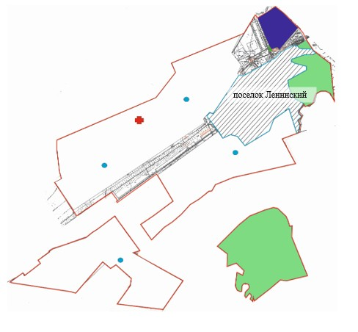

Условные обозначения:

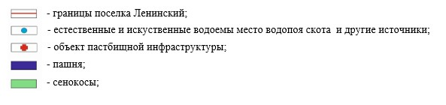

Приложение 2
к Плану по управлению
пастбищами и их
использованию поселка
Ленинский города Павлодара
на 2024-2025 годы
Приемлемые схемы пастбищеоборотов на территории поселка Ленинский

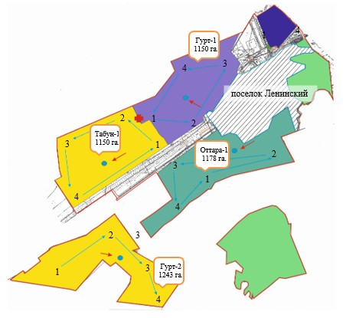

Условные обозначения:

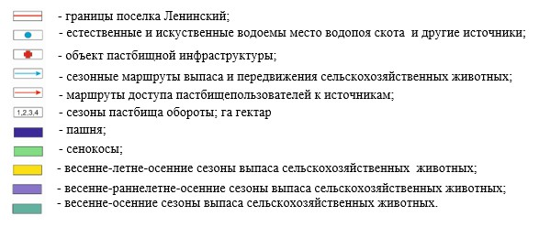

Приложение 3
к Плану по управлению
пастбищами и их
использованию поселка
Ленинский города Павлодара
на 2024-2025 годы
Карта поселка Ленинский с обозначением внешних и внутренних границ и площадей пастбищ, в том числе сезонных, объектов пастбищной инфраструктуры

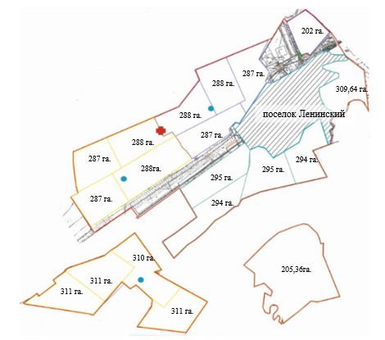

Условные обозначения:

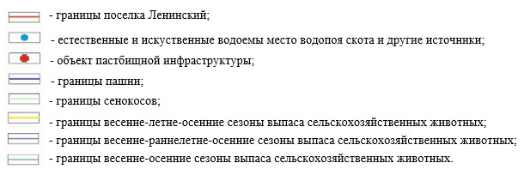

Приложение 4
к Плану по управлению
пастбищами и их
использованию поселка
Ленинский города Павлодара
на 2024-2025 годы
Схема доступа пастбищепользователей к водоисточникам (озерам, рекам, прудам, копаням, оросительным или обводнительным каналам, трубчатым или шахтным колодцам), составленную согласно норме потребления воды на территории поселка Ленинский

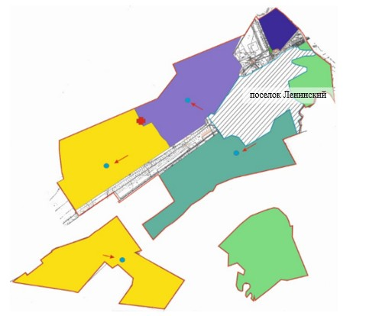

Условные обозначения:

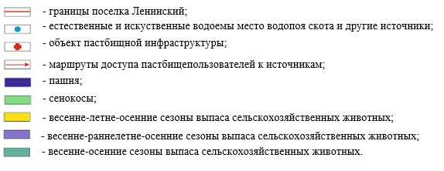

Приложение 5
к Плану по управлению
пастбищами и их
использованию поселка
Ленинский города Павлодара
на 2024-2025 годы
Схема перераспределения пастбищ для размещения поголовья сельскохозяйственных животных физических и (или) юридических лиц, у которых отсутствуют пастбища, и перемещения его на предоставляемые пастбища на территории поселка Ленинский

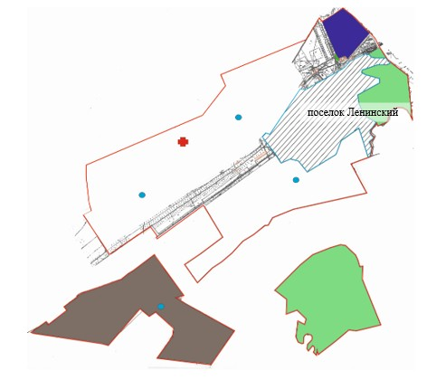

Условные обозначения:

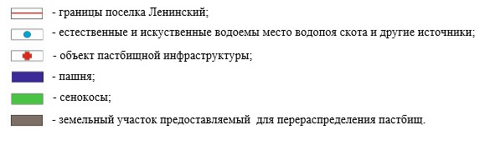

Приложение 6
к Плану по управлению
пастбищами и их
использованию поселка
Ленинский города Павлодара
на 2024-2025 годы
Схема размещения поголовья сельскохозяйственных животных на отгонных пастбищах физических и (или) юридических лиц, не обеспеченных пастбищами, расположенными при сельском округе на территории поселка Ленинский

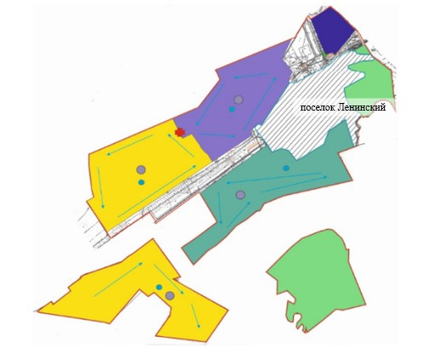

Условные обозначения:

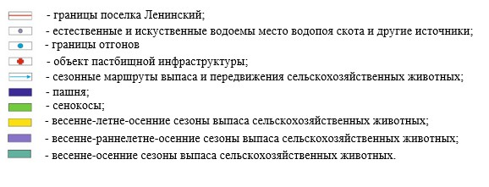

Приложение 7
к Плану по управлению
пастбищами и их
использованию поселка
Ленинский города Павлодара
на 2024-2025 годы
Календарный график по использованию пастбищ, устанавливающий сезонные маршруты выпаса и передвижения сельскохозяйственных животных
Годы | Загон 1 | Загон 2 | Загон 3 | Загон 4
2024 | весенне-летний сезон 1 | летний сезон 2 | осенний сезон 3 | отдыхающий сезон
2025 | отдыхающий сезон | весенне-летний сезон 1 | летний сезон 2 | осенний сезон 3

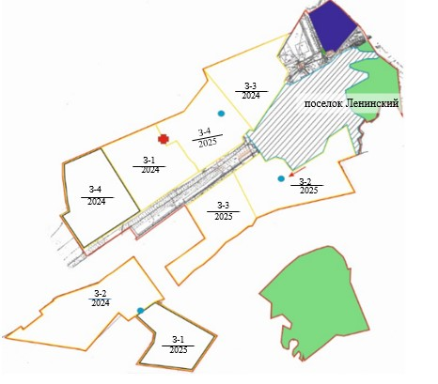

Условные обозначения:

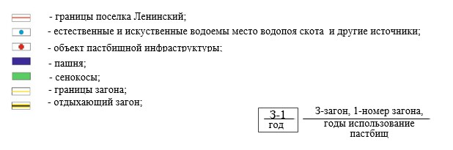

© 2012. РГП на ПХВ «Институт законодательства и правовой информации Республики Казахстан» Министерства юстиции Республики Казахстан

